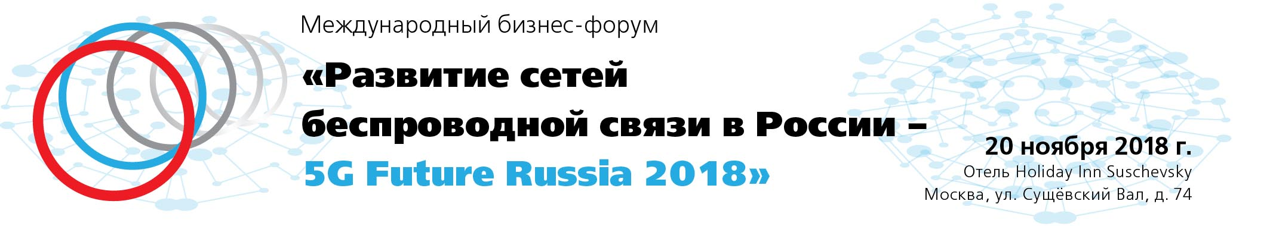
Уважаемые Господа!
Информационно-аналитическое агентство TelecomDaily, в партнерстве с ПАО Ростелеком, при поддержке и участии Международного консорциума 3GPP, проводит второй Всероссийский бизнес форум «Развитие сетей беспроводной связи в России – 5G Future Russia 2018», которая состоится 20 ноября 2018г., в отеле «Holiday Inn Suschevsky», по адресу: г. Москва, ул. Сущевский вал, д.74
Больше узнать о построении сетей 5G и возможностях для новых услуг и сервисов, а так же обсудить все интересующие вопросы вы сможете на предстоящей конференции. Среди обсуждаемых тем будут следующие:
- Информационно-телекоммуникационные технологии как Фундамент для реализации программы «Цифровая экономика Российской Федерации» и создание новых услуг и сервисов
- Государственная политика развития национальной цифровой инфраструктуры и дальнейшее развитие программы ликвидации цифрового неравенства
- Совершенствование нормативно-правовой базы для модернизации и построения информационной инфраструктуры нового поколения
- Новые требования к информационно – телекоммуникационным сетям для соответствия требованиям цифровой трансформации и развертывания сетей следующего поколения 5G и выше
- Новые полосы радиочастот для сетей 5G в России, принципы их распределения и условия использования для перспективных сетей связи с точки зрения совместимости с другими радиослужбами
- Развитие технологий 5G в ближайшие три года: потребительский спрос, стратегия развития, бизнес-модели, видение основных игроков рынка
- Стратегии операторов к построению и развития инфраструктуры для сетей следующего поколения - 5G
- Эволюция сетей LTE к сетям 5G, подходы операторов
- Обеспечение устойчивости и безопасности информационно-телекоммуникационной инфраструктуры Российской Федерации на всех уровнях информационного пространства
- Возможности отечественной промышленности по производству телекоммуникационного оборудования для современных сетей широкополосного доступа
- Организация разработки отечественных аппаратно-программных платформ для массового производства телекоммуникационного оборудования и электронной компонентой базы
- Развитие и стандартизация экосистемы Интернета вещей. Обеспечение разработки, сертификации и массового производства аппаратно - программных средств IoT
- Новые услуги в сетях 5G на платформе Mobile Edge Computing
- Услуги на базе машинных и когнитивных технологий, включая интернет вещей
- Новые возможности для операторов в эпоху превращения товаров в цифровые услуги и приложения
С докладами выступят и примут участие:
- Минов Александр Вадимович, генеральный директор АО «НИИТС»
- Плясунов Юрий Владимирович, заместитель директора Департамента радиоэлектронной промышленности, Министерства промышленности и торговли Российской Федерации
- Адриан Скрейз, руководитель 3GPP Mobile Competence Centre
- Девяткин Евгений Евгеньевич, заместитель директора НТЦ А ЭМС ФГУП НИИР
- Хасьянова Гульнара Шамильевна, исполнительный директор Союза операторов мобильной связи ЛТЕ
- Пальцин Денис Анатольевич, начальник управления контроля и надзора в сфере связи Роскомнадзора
- Варукина Лидия Александровна, к.т.н., GSA, координатор GSA в странах РСС
- Уткин Никита Александрович, руководитель программ АО «РВК», председатель технического комитета по стандартизации «Кибер-физические системы»
- Алексеев Михаил, управляющий партнер AC&M Consulting
- Лебедев Леонид Юрьевич, Генеральный директор ГК Фрештел
- Минаев Игорь Викторович, технический директор ETSI(Европейский институт по стандартизации в области телекоммуникаций)
- Поскакухин Вадим Николаевич, Руководитель проектов ООО «Спектрум Менеджмент»
- Яременко Юрий, Директор по развитию бизнеса в области цифровых услуг Ericsson Россия
- Доценко Владимир Викторович, заместитель генерального директора, генеральный конструктор, АО «НПФ «Микран»
- Солопов Вячеслав Владимирович, начальник отдела телекоммуникационных систем, Концерн «Созвездие»
- Балюк Александр Юрьевич, руководитель по внедрению новых технологий, ПАО ВымпелКом
- Калайда Игорь Алексеевич, генеральный директор НИИ СОКБ, участник ТК362
- Мельник Сергей Владиславович, к.т.н., технический директор, НТЦ КОМСЕТ
- Смелянский Тимофей Русланович, директор по развитию ЦПИКС
- Солонин Виталий Валентинович, руководитель Департамента беспроводных технологий, J’son & Partners Consulting
- Ляшенков Денис Алексеевич, заместитель директора Департамента регулирования радиочастот и сетей связ, Минкомсвязи России
- Комлев Николай Васильевич, исполнительный директор АПКИТ
- Апполонова Светлана Александровна, председатель совета Ассоциации производителей электронной
И другие..
В конференции примут участие представители: государственных регулирующих органов; операторов связи; IoT компаний; производителей Информационно-телекоммуникационного (ИТ)оборудования и абонентских устройств; системные интеграторы и поставщики решений; разработчики и поставщики программного обеспечения; подразделений и служб связи, ИТ и ИБ из различных секторов экономики, консультанты и эксперты отрасли, отраслевые СМИ.
Подробная информация о Конференции по адресу: http://www.tmtconferences.ru/5G2018.html
Зарегистрироваться на конференцию можно по номеру телефона: +7 (499) 703-1483, доб. 101; отправив сообщение на е-mail: conf@tdaily.ru; или на сайте конференции: http://www.tmtconferences.ru/5G2018.html, раздел «Регистрация»

До встречи на Форуме!

